**Лабораторная работа №2 в сетевом эмуляторе GNS3**

**Тема**: “ Настройка протокола STP (IEEE 802.1D)”

**Выполнил**: Кудрявцев С.И.

1. Для заданной на схеме schema-lab2 сети, состоящей из управляемых коммутаторов и персональных компьютеров настроить протокол STP:

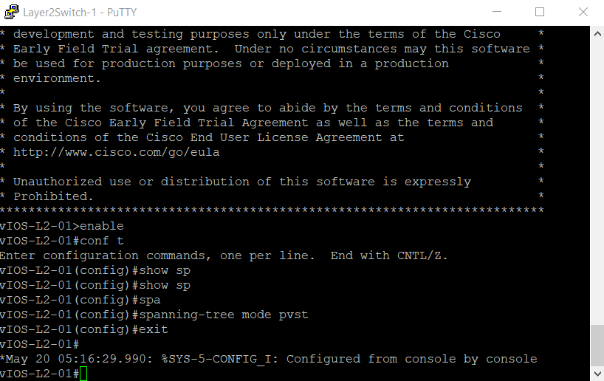

Cвитч 1 назначаем корневым главным с помощью spanning-tree vlan 1 root primary, свитч 2 делаем вторым корневым с помощью spanning-tree vlan 1 root, при этом раздаем приоритеты (возможные значения - 4096, 8192, 12288, 16384, и т.д.):

* Первому свитчу: 0 (spanning-tree vlan 1 priority 0)
* Второму свитчу: 4096 (spanning-tree vlan 1 priority 4096)
* Третьему свитчу: 8192 (spanning-tree vlan 1 priority 8192)
* Четвертому свитчу: 8192 (spanning-tree vlan 1 priority 8192)
* Пятому свитчу: 8192 (spanning-tree vlan 1 priority 8192)

1. Проверка доступности между всеми персональными компьютерами с помощью команды ping:

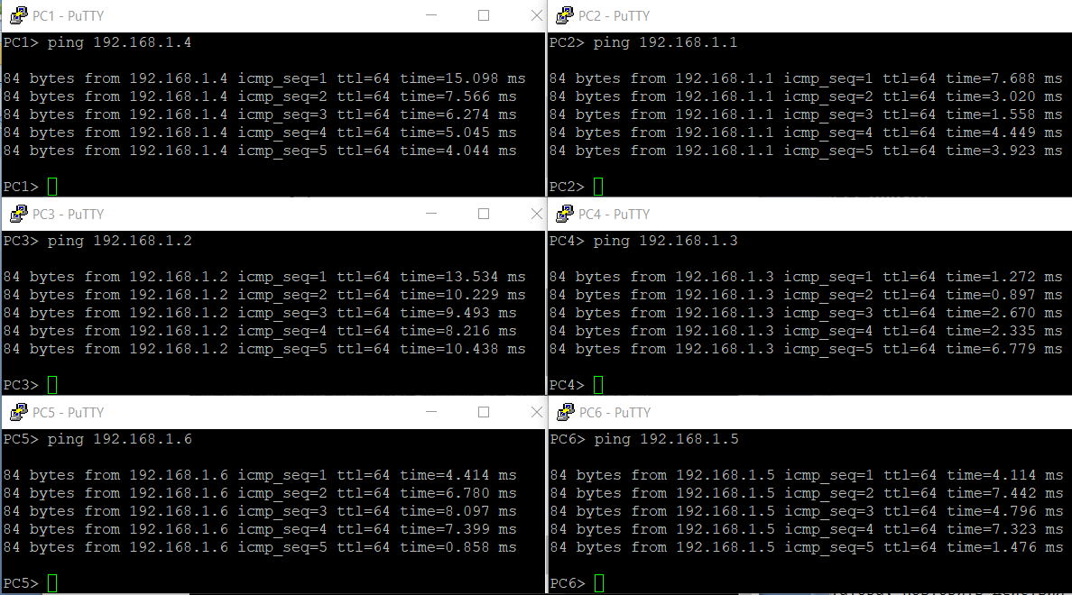

1. Отметка BID каждого коммутатора и режимов работы портов (RP/DP/blocked) и стоимостей маршрутов с помощью команды show spanning-tree на каждом коммутаторе:

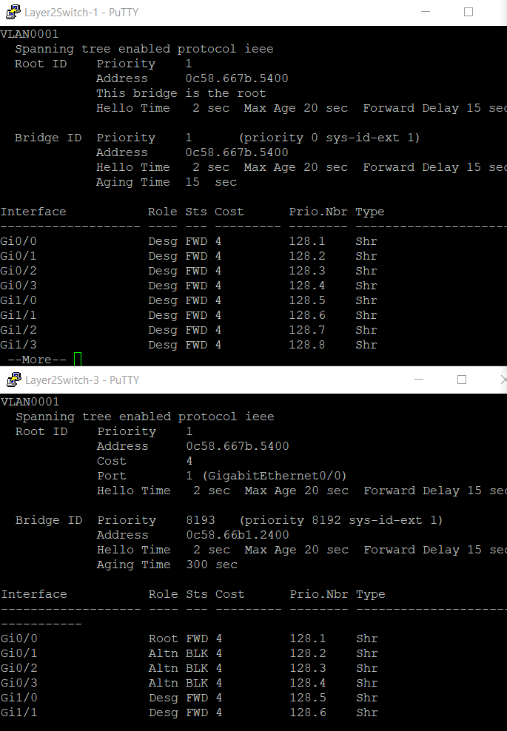

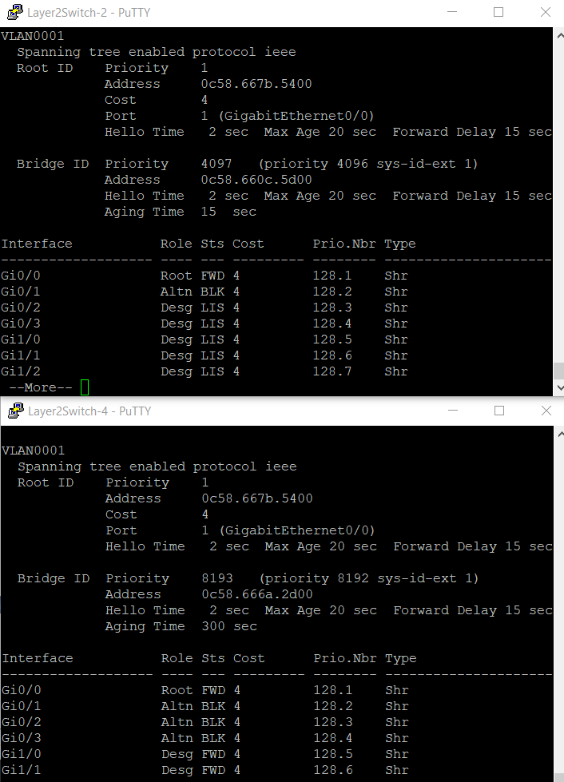

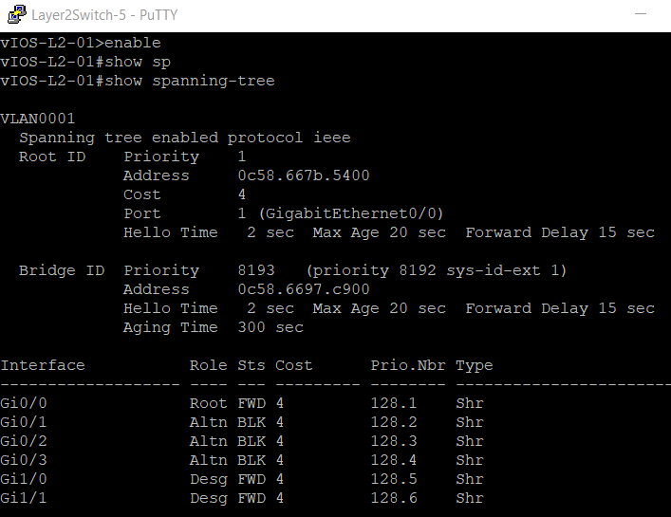

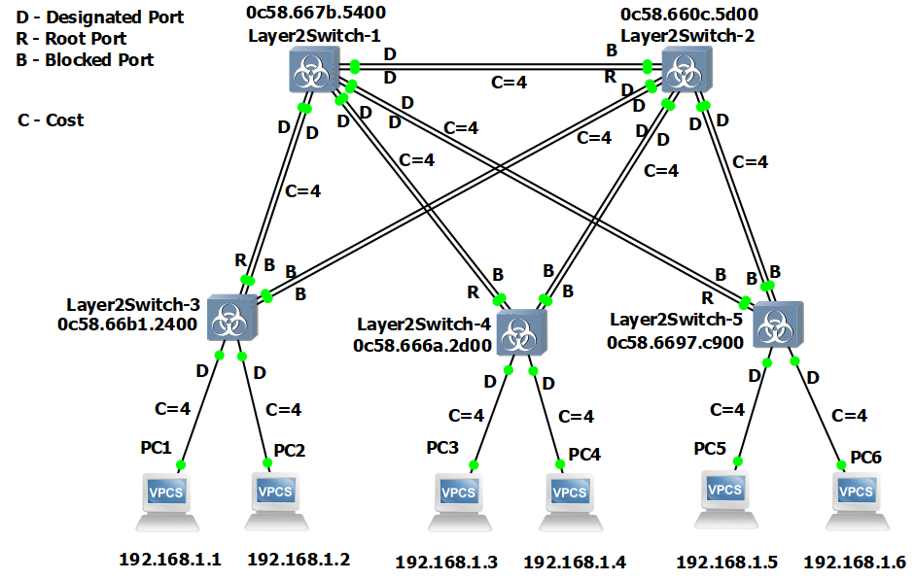

*Схема с отметками BID коммутаторов, режимами работы портов и стоимостями маршрутов.*

1. Отслеживание передачи пакетов hello от корневого коммутатора с помощью Wireshark с использованием фильтра STP:

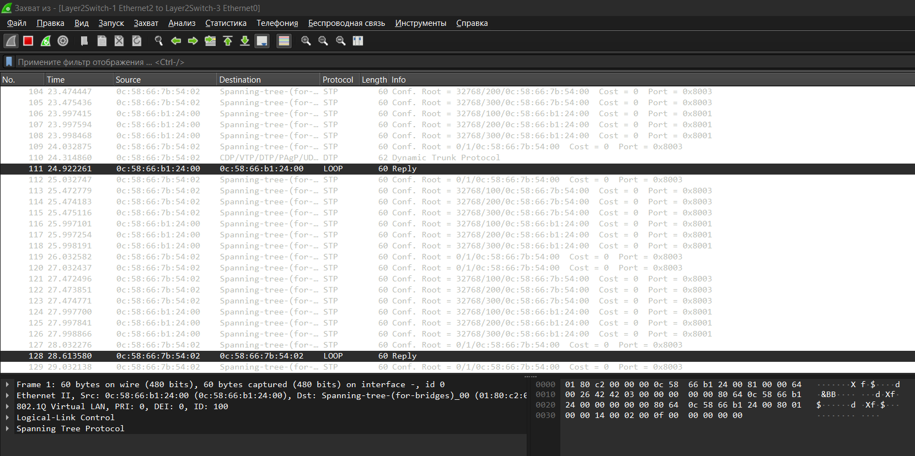

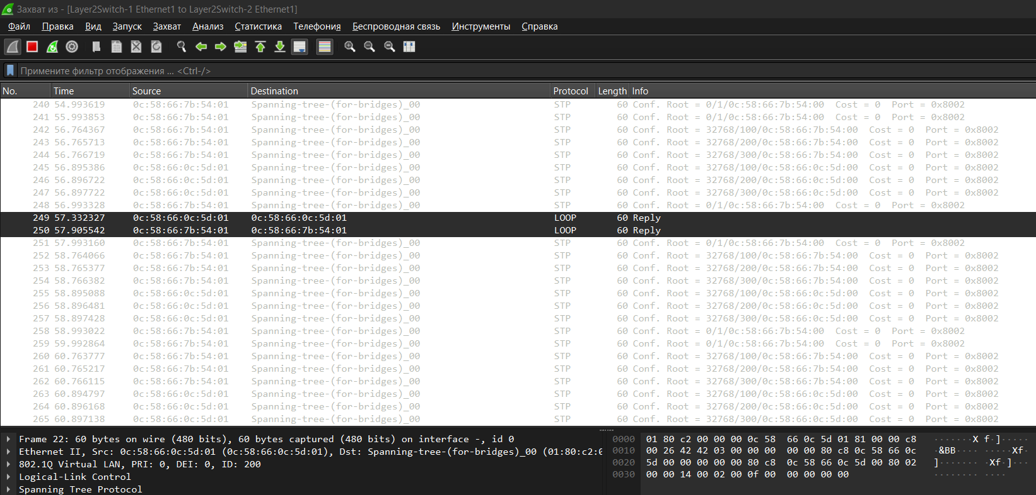

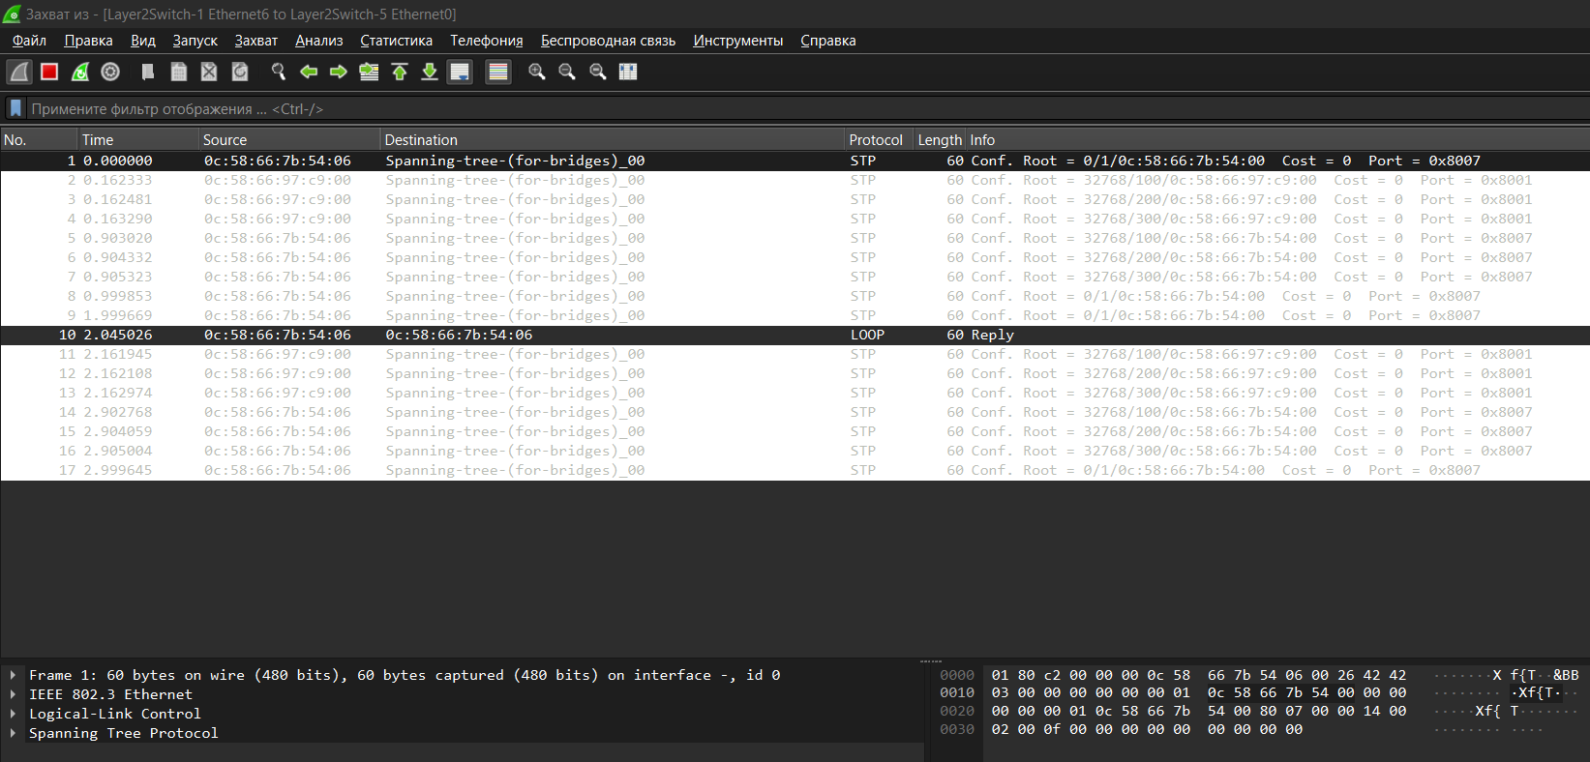

1. Изменение стоимости маршрута для порта RP произвольного назначенного (designated) коммутатора 4:

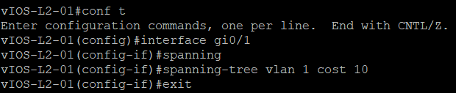

*Cмена стоимости маршрута на 10 в коммутаторе 4*

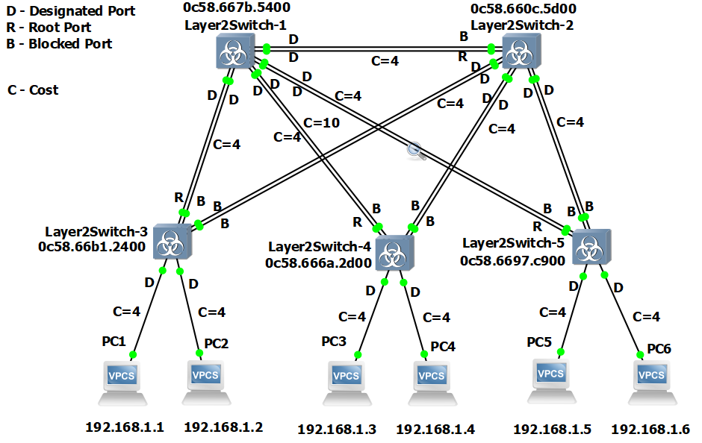

*Схема с отметками BID коммутаторов, режимами работы портов и стоимостями маршрутов c измененной стоимостью маршрута.*

1. Сохранение файлов конфигураций всех устройств в виде набора файлов с именами, соответствующими именам устройств:

